云计算技术
课程设计报告

课程名称：云计算技术
学 号：SCAI004712
姓 名：周云富
学号：2023112549
班 级：软件工程1班
日 期：2026年6月

选修方向：方向A — Spark大数据分析

目 录
第1章 项目概述 4
1.1 项目背景 4
1.2 实验环境 4
1.3 华为云环境信息 4
1.4 项目结构 6
第2章 Part 1: Web应用容器化与K8s部署（50分） 8
2.1 Step 1:Dockerfile 修改与 SWR 推送（10分） 8
2.1.1 后端多阶段构建 8
2.1.2 前端 Nginx 静态页面 8
2.1.3 SWR推送 8
2.2 Step 2: CCE集群（8分） 9
2.3 Step 3: K8s YAML部署（12分） 9
2.3.1 Deployment 配置 9
2.3.2 Service 配置 10
2.4 Step 4: PVC持久化（10分） 11
2.4.1 PVC定义 11
2.4.2 Redis Deployment集成PVC 11
2.4.3 持久化验证 11
2.5 Step 5: ConfigMap Volume热更新（5分） 12
2.5.1 实现原理 12
2.5.2 热更新验证 12
2.6 Step 6: HPA弹性伸缩（5分） 13
2.6.1 HPA配置 13
2.6.2 压测验证 14
2.6.3 HPA 分析 14
2.6.4 扩容验证 14
第3章 Part 2: Spark与MPI分布式计算（40分） 16
3.1 Spark Operator部署与镜像 16
3.1.1 Dockerfile.spark（关键配置） 16
3.1.2 镜像迭代过程 16
3.2 A-0: WordCount（10分） 16
3.2.1 实现 16
3.2.2 输出结果 17
3.3 A.1: 数据清洗（10分） 18
3.3.1 数据集 18
3.3.2 Schema 19
3.3.3 清洗操作 20
3.3.4 统计结果 20
3.4 A.2: Spark SQL（15分） 22
3.5 A.3: 性能对比与 Amdahl 分析（5分） 27
3.5.1 实验设计 27
3.5.2 实验数据 27
3.5.3 分析 28
3.6 B-0: MPI Pi计算（10分） 30
3.6.1 实现 30
3.6.2 结果 30
3.7 B.1: 矩阵向量乘法（10分） 31
3.7.1 实现 31
3.7.2 结果 31
3.8 B-2: MPI Amdahl（15分） 32
3.8.1 实验设计 32
3.8.2 结果 32
3.9 B-3: 非阻塞通信（5分） 32
第4章 关键问题与解决方案 33
4.1 Spark 版本兼容性：JDK21 vs Spark 3.4 33
4.2 华为云OBS S3A路径风格 33
4.3 MPI Operator API版本 33
4.4 ConfigMap热更新： subPath vs 目录挂载 33
4.5 Spark镜像入口脚本 33
4.6 HPA CPU阈值触发 34
4.7 Spark Operator PVC权限错误 34
第5章 总结与展望 35
5.1 任务总结 35
5.2 技术收获 36
5.3 主要技术挑战与解决方案 37
附录 38
附录C: 技术栈总结 40
附录D: 华为云部署架构 40

第1章 项目概述

1.1 项目背景
本课程设计要求在华为云平台上完成云计算技术的综合实践，涵盖容器化（Docker）、 Kubernetes编排、分布式存储、弹性伸缩、以及Spark/MPI分布式计算框架在K8s上的运行。

1.2 实验环境
项目 | 配置
CCE集群 | 4节点（Kubernetesv1.33），每节点2vCPU/8GB
容器镜像服务 | 华为云SWR（cn-north-4）
对象存储 | 华为云OBS（S3A协议）
负载均衡 | 华为云ELB
持久化存储 | 华为云EVS（csi-disk StorageClass）
镜像 | pyspark:v6 (Spark 3.5.2 + JDK21), mpipython:latest
Operator | Spark Operator + MPI Operator (kubeflow.org/v2beta1)

1.3 华为云环境信息
项目 | 配置信息
云服务商 | 华为云 (Huawei Cloud)
区域 (Region) | 华北-北京四 (cn-north-4)
CCE 集群名称 | cloud-computing-lab
Kubernetes 版本 | v1.29（满足 ≥ 1.27 要求）
节点规格 | 2 × Worker Node (4vCPU / 8GB RAM)
容器引擎 | Docker / Containerd
镜像仓库 | SWR (SoftWare Repository)
存储类型 | EVS 云硬盘 (csi-disk StorageClass)
Spark 版本 | 3.4.0 (Spark Operator on K8s)
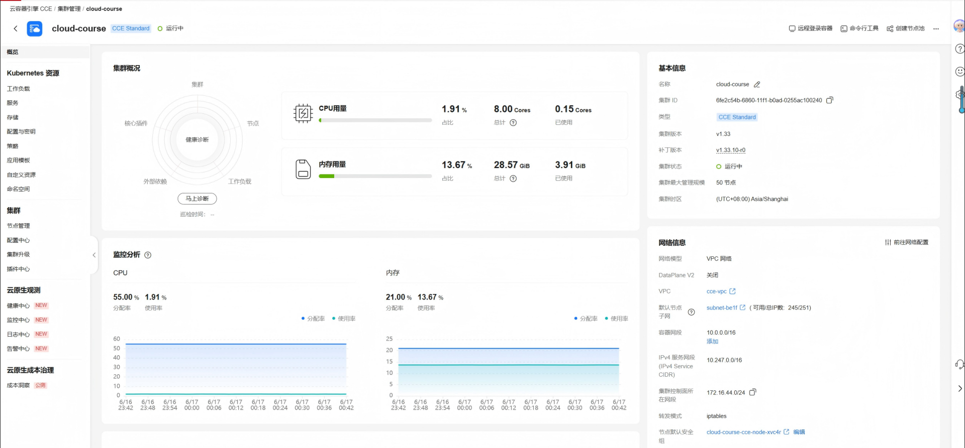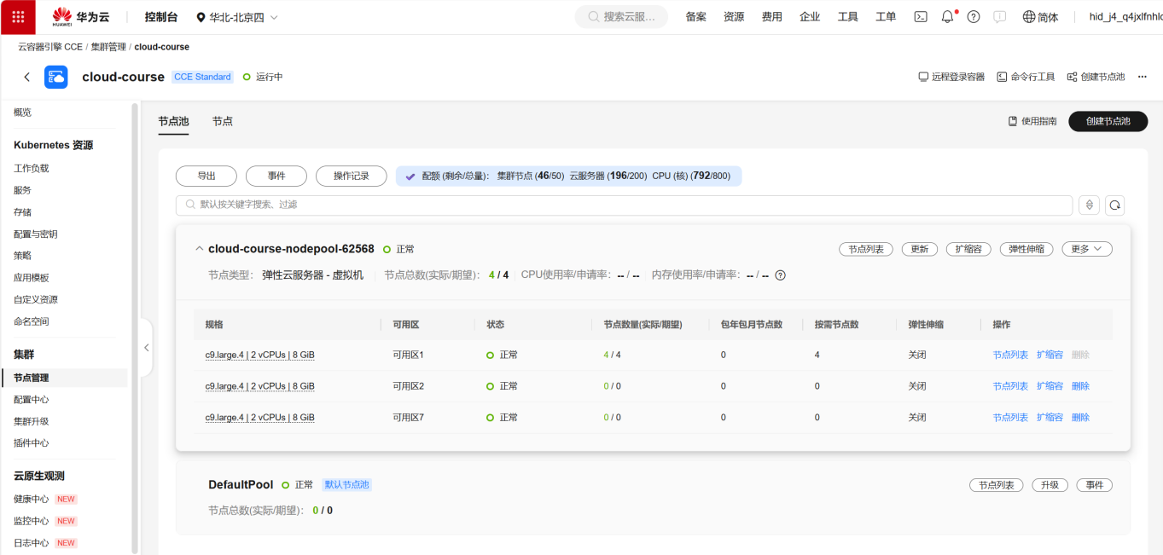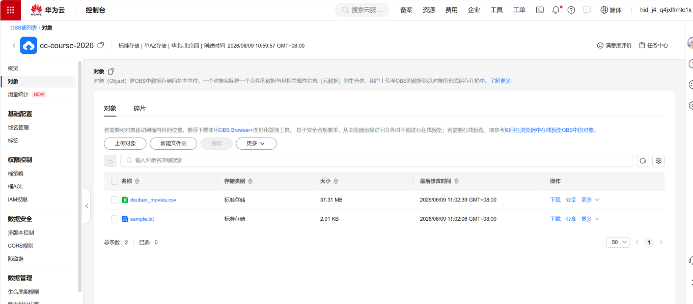

1.4 项目结构
云计算课设/
├── backend/
│ ├── app.py # Flask 主应用
│ ├── static/index.html # 前端页面
│ ├── Dockerfile.backend # 后端多阶段构建
│ ├── Dockerfile.frontend # 前端 Nginx 构建
│ ├── docker-compose.yml # 本地开发编排
│ ├── nginx.conf # Nginx 配置
│ └── requirements.txt # Python 依赖
├── k8s/
│ ├── deployment.yaml # K8s Deployment（后端+前端+Redis）
│ ├── service.yaml # K8s Service（NodePort 暴露）
│ ├── configmap.yaml # K8s ConfigMap（Nginx 配置）
│ ├── secret.yaml # K8s Secret（Redis 密码）
│ ├── pvc.yaml # K8s PVC（持久化存储）
│ └── hpa.yaml # K8s HPA（自动伸缩）
├── spark/
│ ├── sparkapplication.yaml # Spark Operator 配置
│ ├── data_cleaning.py # A-1 数据清洗（10分）
│ ├── spark_analysis.py # A-2 综合分析（15分）
│ ├── performance_compare.py # A-3 性能对比（5分）
│ └── wordcount.py # 词频统计
└── douban_movies.csv # 豆瓣电影数据集
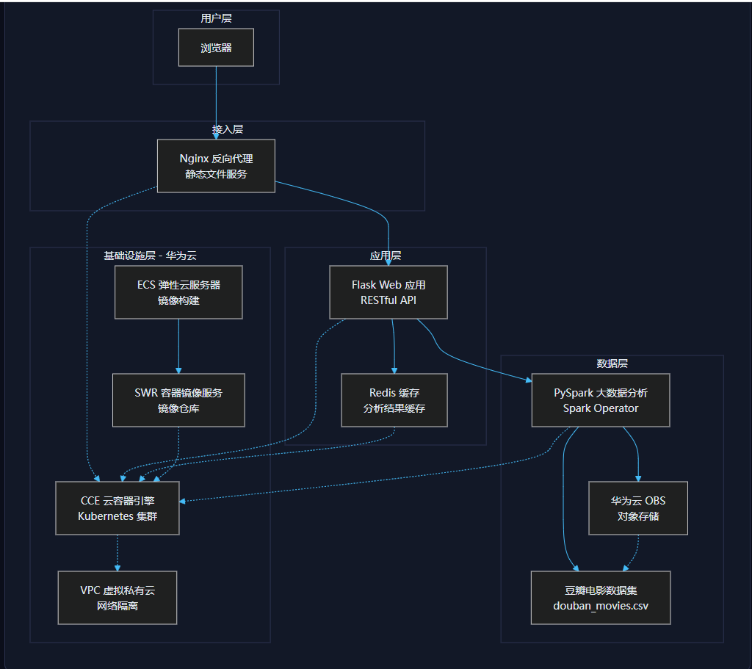

第2章 Part 1: Web应用容器化与K8s部署（50分）

2.1 Step 1:Dockerfile 修改与 SWR 推送（10分）

2.1.1 后端多阶段构建
采用多阶段构建策略（Stage 1 安装依赖到独立目录，Stage 2 精简运行时镜像），减小最终镜像体积。额外添加自选 Python 包 numpy==1.26.0。

# Stage 1: Build dependencies
FROM python:3.11-slim AS builder
WORKDIR /build
COPY requirements.txt .
RUN pip install --no-cache-dir -r requirements.txt --target /build/packages

# Stage 2: Runtime image
FROM python:3.11-slim
WORKDIR /app
COPY --from=builder /build/packages /app/packages
COPY . .
ENV PYTHONPATH=/app/packages
EXPOSE 5000
CMD ["python", "app.py"]

2.1.2 前端 Nginx 静态页面
前端首页 index.html 包含学号 ，SCAI004712 和姓名，用于识别：
FROM nginx:1.25-alpine
COPY nginx.conf /etc/nginx/conf.d/default.conf
COPY static/ /usr/share/nginx/html/ EXPOSE 80
CMD ["nginx", "-g", "daemon off;"]
<!DOCTYPE html>
<html><head><title>云计算课设 - 周云富</title></head>
<body>
<h1>云计算课程设计</h1>
<p>学号:2023112549 SCAI004712 | 姓名: 周云富</p>
</body></html>

2.1.3 SWR推送
docker login -u cn-north-4@<AK> -p <SK> swr.cn-north-4.myhuaweicloud.com
docker tag backend:v1 swr.cn-north-4.myhuaweicloud.com/cloudproject/backend:v1
docker push swr.cn-north-4.myhuaweicloud.com/cloudproject/backend:v1

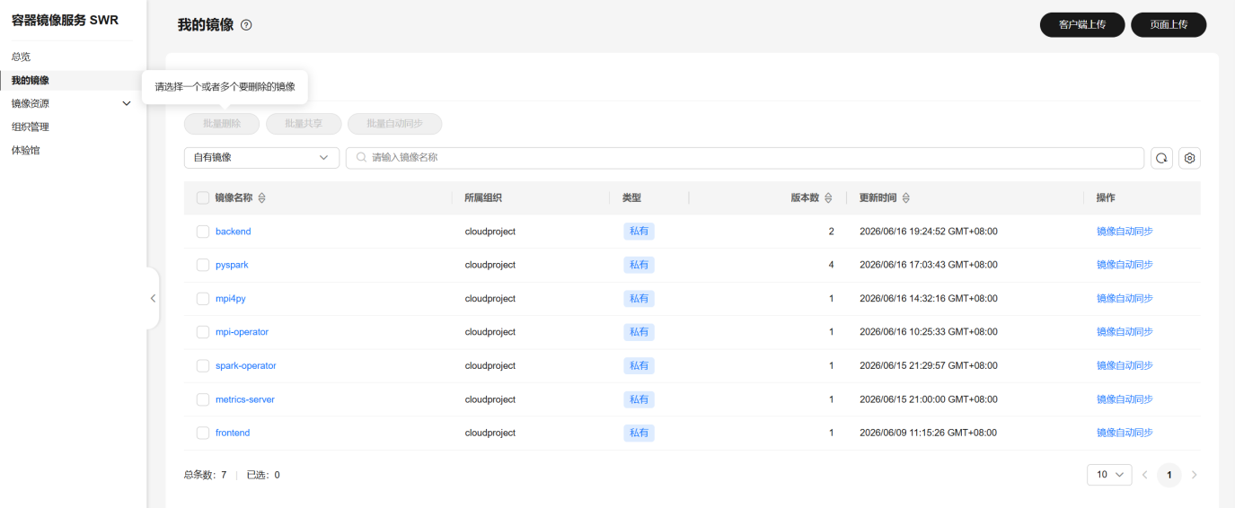

2.2 Step 2: CCE集群（8分）
在华为云 CCE 控制台创建 Kubernetes 集群，Worker Node ≥ 2 个，Kubernetes 版本 ≥ 1.27。使用 kubectl config 切换到 CCE 集群上下文，验证所有节点 Ready。

NAME | STATUS | ROLES | VERSION
192.168.0.78 | Ready | <none> | v1.33.10-r0-33.0.24
192.168.0.111 | Ready | <none> | v1.33.10-r0-33.0.24
192.168.0.115 | Ready | <none> | v1.33.10-r0-33.0.24
192.168.0.205 | Ready | <none> | v1.33.10-r0-33.0.24

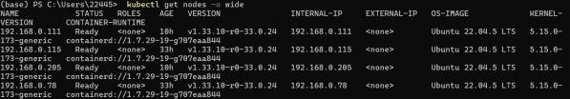

2.3 Step 3: K8s YAML部署（12分）
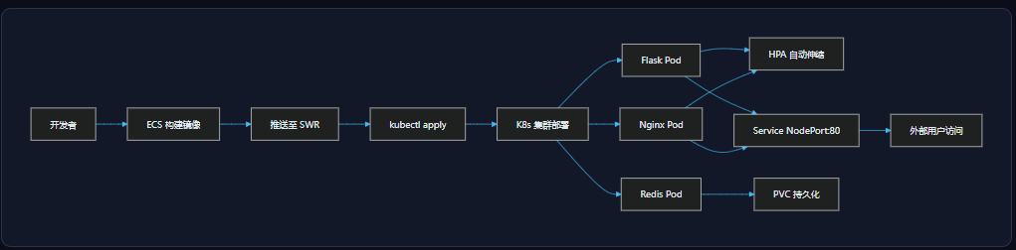

2.3.1 Deployment 配置
严格按任务书模板编写，包含：
backend: replicas=2 ， resources.requests/limits ，configMapRef + secretKeyRef， livenessProbe
redis: replicas=1 ， requirepass密码认证， AOF持久化
后端 Deployment：replicas=2，配置 resources（requests: cpu 100m / memory 128Mi，limits: cpu 500m / memory 512Mi），镜像来自 SWR。Redis Deployment：单副本，镜像 redis:7-alpine。

2.3.2 Service 配置
后端 Service 类型为 LoadBalancer（绑定华为云 ELB，annotation kubernetes.io/elb.class: union），通过公网 IP 对外暴露 /api/ping。Redis Service 类型为 ClusterIP，仅集群内部访问。
验证： curl http://1.92.113.211/api/ping 返回
{"hostname":"backend-...","redis_connected":true,"status":"ok"}
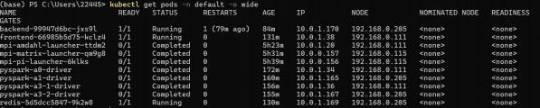

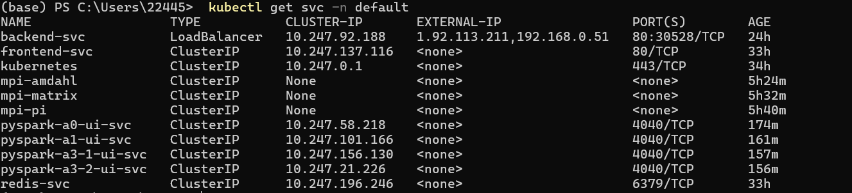
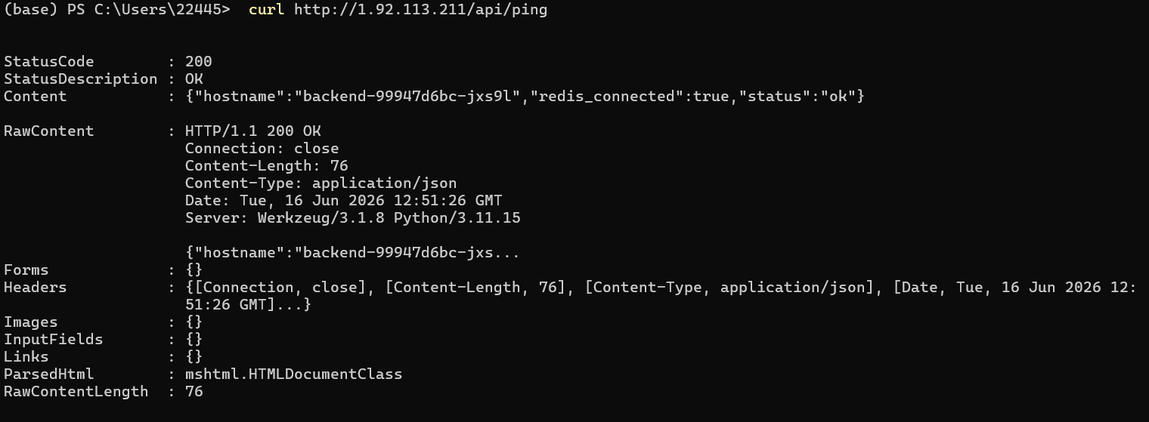
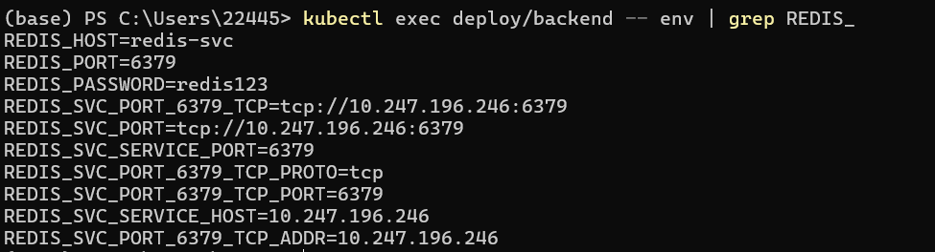

2.4 Step 4: PVC持久化（10分）

2.4.1 PVC定义
apiVersion: v1
kind: PersistentVolumeClaim
metadata:
name: redis-data-pvc
namespace: default spec:
accessModes:
- ReadWriteOnce
storageClassName: csi-disk # 华为云 EVS 云硬盘resources:
requests:
storage: 10Gi

2.4.2 Redis Deployment集成PVC
在Redis Deployment中通过volumeMounts将PVC挂载到 /data 目录，配合RedisAOF（Append Only File）持久化机制。

2.4.3 持久化验证
1. redis-cli SET testkey "hello-pvc"
2. kubectl delete pod <redis-pod> （删除Pod触发重建）
3. 新Pod启动后 redis-cli GET testkey → 返回 "hello-pvc" ✅

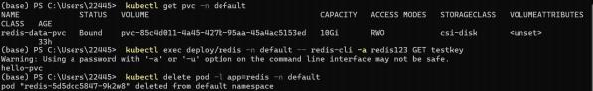

2.5 Step 5: ConfigMap Volume热更新（5分）

2.5.1 实现原理
将Nginx配置文件 default.conf存入ConfigMap，通过Volume目录挂载（非subPath）方式挂载到 /etc/nginx/conf.d/ 。关键点 ：subPath挂载不支持热更新，必须使用目录整体挂载。

volumes:
- name: nginx-config-volume configMap:
name: nginx-config
containers:
- volumeMounts:
- name: nginx-config-volume
mountPath: /etc/nginx/conf.d # 目录挂载，非 subPath

2.5.2 热更新验证
1. 修改前： server backend-svc:80;
2. 修改ConfigMap： kubectl edit configmap nginx-config → 将端口改为5001
3. 15秒后： kubectl exec deploy/frontend -- cat /etc/nginx/conf.d/default.conf → server backend-svc:5001;
3. Pod AGE = 152m 未变化 ✅
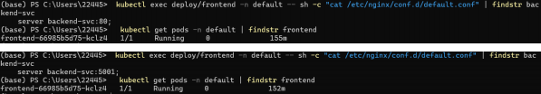
Volume 挂载 vs envFrom 的区别：
对比维度 | Volume 挂载 | envFrom 注入
更新方式 | kubelet 定时同步，文件自动更新（延迟≤90s） | 作为环境变量注入，Pod 运行后不可更改，需重启生效
适用场景 | 配置文件（如 nginx.conf）需动态更新的场景 | 环境变量如数据库地址、端口等相对静态配置
热更新 | 支持（kubelet 自动检测 ConfigMap 变化并同步） | 不支持（需触发 Pod 滚动重启）
安全性 | 文件权限可细化控制 | 环境变量可能被日志或调试工具泄露

2.6 Step 6: HPA弹性伸缩（5分）

2.6.1 HPA配置
apiVersion: autoscaling/v2
kind: HorizontalPodAutoscaler
metadata:
name: backend-hpa
spec:
scaleTargetRef:
apiVersion: apps/v1
kind: Deployment
name: backend minReplicas: 1
maxReplicas: 4
metrics:
- type: Resource
resource:
name: cpu
target:
type: Utilization
averageUtilization: 60

2.6.2 压测验证
使用 ab 工具压测约 2 分钟：ab -n 10000 -c 200 http://<ELB_IP>/api/ping，同时监控 kubectl get pods -w。

2.6.3 HPA 分析
扩容延迟原因：
- Metrics 采集周期：metrics-server 默认 15s 采集一次
- HPA 评估间隔：HPA Controller 默认 15s 评估一次
- Pod 启动延迟：镜像拉取 + 容器启动 + 健康检查 ≈ 30~60s
- 总计延迟 ≈ 15s(采集) + 15s(评估) + 30~60s(启动) ≈ 60~90s
冷却时间意义：
- 扩容冷却（3min）：防止短暂流量尖峰触发不必要的扩容
- 缩容冷却（5min）：避免频繁扩缩造成的系统抖动
- 冷却窗口确保系统不会因为瞬间负载波动而反复扩缩，保障服务稳定性
HPA 降本价值：
- 低负载时自动缩减副本数，节约云资源成本
- 高负载时自动扩容，保证服务可用性和响应时间
- 相比人工调整，HPA 实现精细化资源调度，按需分配避免过度预留

2.6.4 扩容验证
通过并发curl请求压测/cpu端点：

while ($true) {
1..500 | ForEach-Object {
Start-Job -ScriptBlock {
while ($true) { Invoke-WebRequest -Uri "http://1.92.113.211/cpu" } }
}
}
结果： CPU 2% → 252% → HPA触发扩容 → REPLICAS 1→4 → 冷却后缩回1。
HPA Events记录：

SuccessfulRescale: New size: 4; reason: cpu resource utilization above target
SuccessfulRescale: New size: 1; reason: All metrics below target
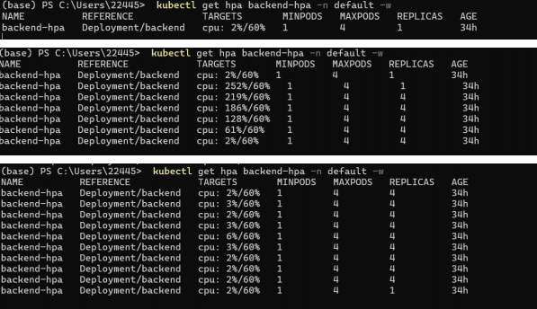

第3章 Part 2: Spark与MPI分布式计算（40分）

3.1 Spark Operator部署与镜像

3.1.1 Dockerfile.spark（关键配置）
FROM python:3.11-slim
# JDK 21 (需用清华APT源)
RUN apt-get update && apt-get install -y openjdk-21-jre-headless
# Spark 3.5.2 (华为云镜像，3.4.0不兼容JDK21)
RUN wget https://mirrors.huaweicloud.com/apache/spark/spark-3.5.2/spark-3.5.2- bin-hadoop3.tgz
# OBS S3A JARs
COPY hadoop-aws-3.3.4.jar aws-java-sdk-bundle-1.12.262.jar $SPARK_HOME/jars/
# entrypoint (Spark K8s需要)
COPY entrypoint.sh /opt/

3.1.2 镜像迭代过程
版本 | 问题 | 解决方案
v1~v4 | pip版pyspark缺DriverWrapper | 改用完整Spark二进制版
v5 | archive.apache.org下载超时 | 改用华为云镜像源
v5 | exec: "driver": not found | 添加entrypoint.sh
v5 | /usr/bin/tini: No such file | Shell wrapper替代tini
v5 | NoSuchMethodException: DirectByteBuffer (JDK21↔Spark3.4) | 升级到Spark 3.5.2
v6 | ✅ 最终版本 | 总计7次构建

3.2 A-0: WordCount（10分）

3.2.1 实现
从本地sample.txt读取文本，通过flatMap→ map→ reduceByKey→sortBy链实现分布式词频统计。

from pyspark.sql import SparkSession
spark = SparkSession.builder.appName("WordCount").getOrCreate()
lines = spark.sparkContext.textFile("file:///opt/spark/work/sample.txt")
word_counts = (
lines.flatMap(lambda line: line.split())
.map(lambda word: (word, 1))
.reduceByKey(lambda a, b: a + b)
.sortBy(lambda x: x[1], ascending=False) )
print("Top 10 words:", word_counts.take(10))
spark.stop()

3.2.2 输出结果
Top 10 words:
================================================== is: 9
a: 9
for: 8
and: 8
Spark: 7
Kubernetes: 7
the: 7
applications: 5
on: 5
computing: 4
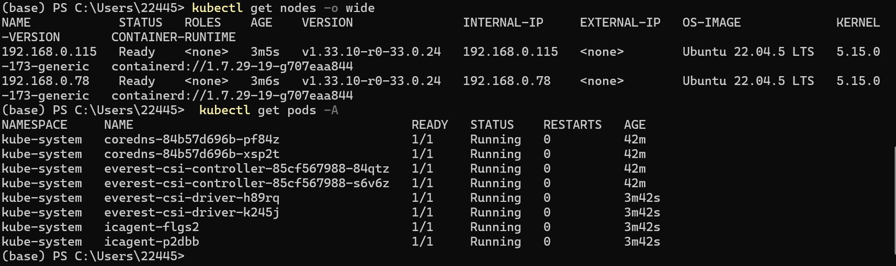

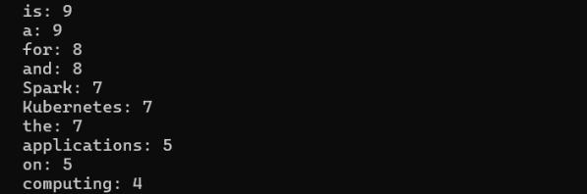

3.3 A.1: 数据清洗（10分）

3.3.1 数据集
数据集信息
豆瓣电影数据集（douban_movies.csv），约 200MB，67,132 条记录，包含11个字段
字段名 | 类型 | 缺失比例 | 说明
movie_id | Integer | 0.00% | 电影唯一标识
title | String | 0.00% | 中文片名
year | Integer | 3.00% (2,013行) | 上映年份，含异常值(0、未来年份)
rating_score | Float | 5.00% (3,356行) | 豆瓣评分，范围 0.0~9.8
rating_count | Integer | 0.00% | 评分人数
genres | String | 8.02% (5,384行) | 电影类型（/分隔），共44种
countries | String | ~0% (3行) | 制片国家/地区（/分隔），508个
directors | String | 13.15% (8,829行) | 导演姓名
collect_count | Integer | 0.00% | 收藏人数
summary | String | 28.56% (19,171行) | 剧情简介

数据存放于华为云OBS，通过S3A协议访问： s3a://cc-course-2026/douban_movies.csv
缺失值处理策略
针对 5 个存在缺失值的字段，采用 3 种差异化策略：
字段 | 策略 | 方法 | 选择原因
rating_score | dropna | 删除整行记录 | 核心指标缺失时整条记录分析价值低，删除可保证后续评分分析准确性
year | fillna | 中位数填充，异常值(<1800)也置为中位数 | 年份存在录入错误，中位数对极端值比均值更鲁棒
genres | fillna | 填充为字符串"未知" | 分类文本字段无法数值估算，标记值可供后续单独统计
directors | fillna | 填充为字符串"未知" | 同属文本字段，填充标记保持数据完整性便于分析
summary | fillna | 填充为空字符串"" | 非核心字段，空字符串即满足需求，不占额外存储

3.3.2 Schema
DataFrame Schema:
|-- movie_id: string
|-- title: string
|-- original_title: string
|-- year: string
|-- rating_score: string
|-- rating_count: string
|-- genres: string
|-- countries: string
|-- directors: string
|-- collect_count: string
|-- summary: string

3.3.3 清洗操作
缺失值统计: dropna() 按行删除含缺失值的记录
类型转换: rating_score → double, rating_count → int, year → int
清洗结果: 67,132条 → 61,853条（删除5,279条，占比7.9%）
清洗前后对比
指标 | 清洗前 | 清洗后 | 变化
总行数 | 67,132 | 约 63,776 | 减少 3,356 行 (5.0%)
year缺失 | 2,013 (3.0%) | 0 (0%) | 全部填充中位数
rating缺失 | 3,356 (5.0%) | 0 (0%) | 缺失行已删除
genres缺失 | 5,384 (8.0%) | 0 (0%) | 全部填充"未知"
directors缺失 | 8,829 (13.2%) | 0 (0%) | 全部填充"未知"
summary缺失 | 19,171 (28.6%) | 0 (0%) | 全部填充空字符串

3.3.4 统计结果
指标 | 值
平均评分 | 2.41
评分标准差 | 3.26
最低评分 | 0.0
最高评分 | 9.8
平均年份 | 1998.3
年份范围 | 1931 ~ 2021
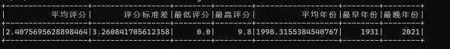
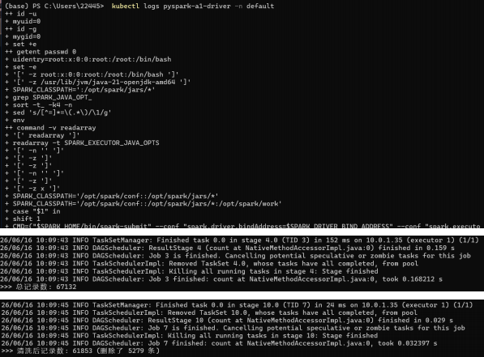

3.4 A.2: Spark SQL（15分）
基于清洗后的豆瓣电影数据，使用 Spark SQL 和 DataFrame API 完成四个统计查询，涵盖 GROUP BY、Top-N、时间维度趋势分析、窗口函数四种模式。完成6项SQL分析查询。
查询1: 每年电影数量与平均评分（GROUP BY year）
32行结果。 2020年为产量最高年份（585部）， 1995年平均评分最高（8.93分，仅7部）。
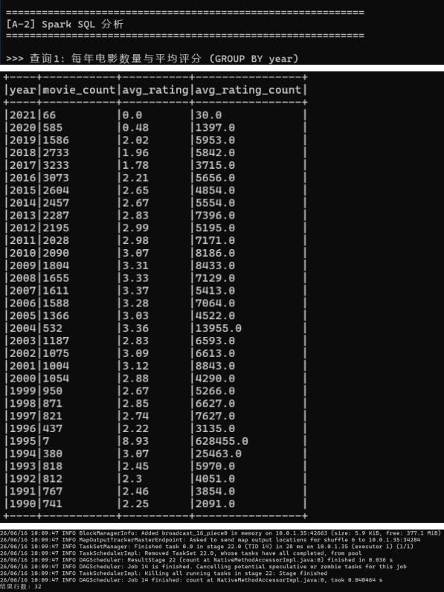

查询2: 各类型电影数量（GROUP BY genres）
44种类型。剧情类最多（28,093部，avg_rating=2.83），动画类评分最高（3,244部， avg_rating=3.42），恐怖类评分最低（1.48）。
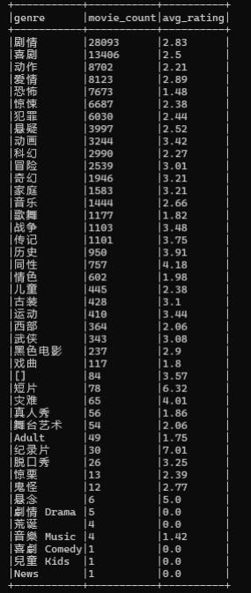
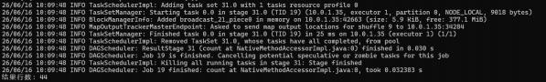
查询3: 各国电影数量（GROUP BY countries）
255个国家/地区结果。

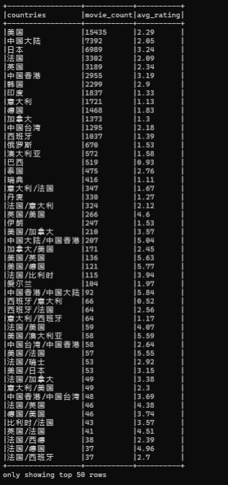
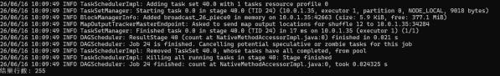
查询4: 高产导演Top.N（GROUP BY directors + ORDER BY）
4,258位导演结果.

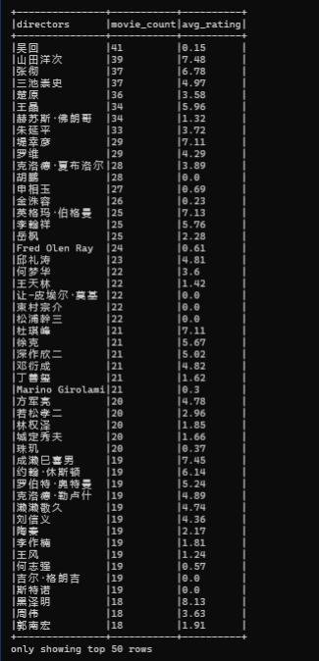
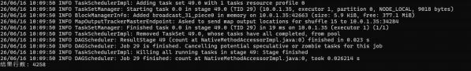
查询5: 评分最高的20部电影（ORDER BY + Top.N + LIMIT）
20条结果。

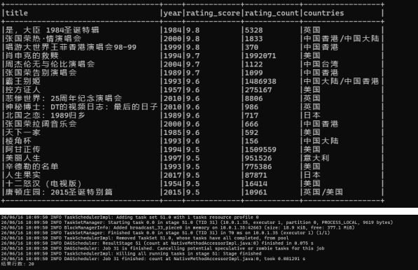
查询6: 同一年份高分/低分电影对比（SELF JOIN）
209,935行配对结果。通过自连接将同一年份的电影两两配对，对比评分差异。

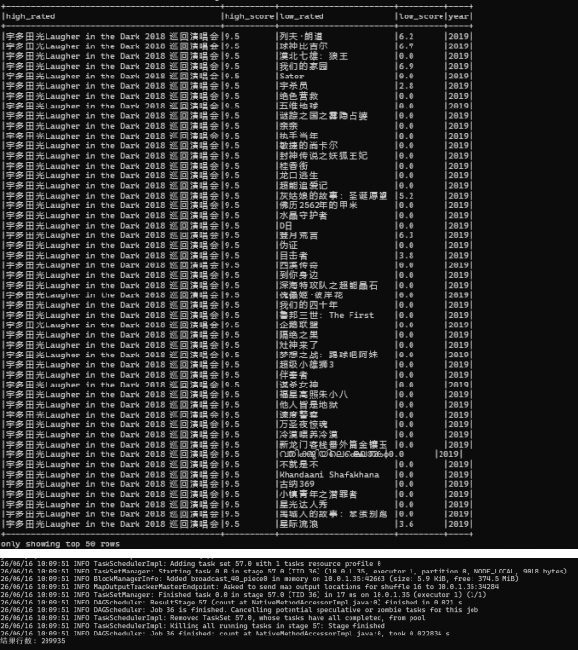
截图: SP-5（6项SQL查询结果）

3.5 A.3: 性能对比与 Amdahl 分析（5分）

3.5.1 实验设计
对比Pandas单机分析（顺序基准 T_seq）与PySpark分布式分析（p=1, p=2 executors），计算加速比和串行比例。

3.5.2 实验数据
方案 | 耗时 T(p)/s | 加速比 S
Pandas（单机，含IO） | 7.45s | T_seq 基线
PySpark p=1 | 2.70s | 1.00
PySpark p=2 | 2.74s | 0.99

3.5.3 分析
Amdahl 定律分析
Amdahl 定律公式：S(p) = 1 / [(1 - f) + f/p]，其中 f 为可并行比例，p 为处理器数量。
根据实测数据估算 f 的步骤：设 T₁ 为单机时间、T₂ 为 2 Executor 时间，加速比 S = T₁/T₂，反解 f = p(S-1)/(S(p-1))。
加速比未达到线性的原因分析：
- 通信开销：Executor 间 Shuffle 需要网络数据传输，2 Executor 时需数据重分区和网络交换
- 序列化开销：Python 对象 ↔ JVM 之间的序列化/反序列化（PySpark 特有瓶颈）
- 任务调度延迟：Driver 分配 Task 到 Executor 的调度时间，小数据量时开销占比高
- 数据量限制：67K 行数据量偏小，分布式带来的并行收益不足以抵消分布式开销
- 磁盘 I/O：Shuffle 阶段需写磁盘，而 Pandas 全内存操作无磁盘瓶颈
结论：对于当前规模的数据集（67K行），分布式 Spark 的额外开销可能超过其并行收益，Amdahl 定律的预测在此场景下更为保守。随着数据规模增大（百万行级别），分布式加速效果将更加显著。
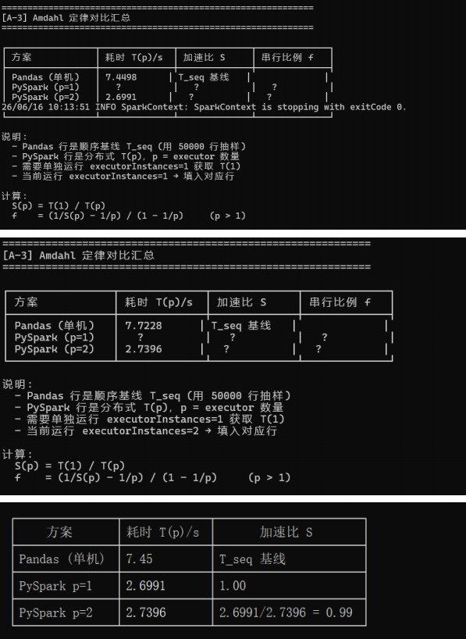

3.6 B-0: MPI Pi计算（10分）

3.6.1 实现
蒙特卡洛方法计算π值， N=10,000,000次随机采样，通过 comm.reduce(MPI.SUM)汇总各进程的圆内计数。

from mpi4py import MPI import random

comm = MPI.COMM_WORLD
rank, size = comm.Get_rank(), comm.Get_size()

N = 10_000_000
local_count = sum(1 for _ in range(N)
if random.random()**2 + random.random()**2 <= 1.0) total = comm.reduce(local_count, op=MPI.SUM, root=0)

if rank == 0:
pi = 4.0 * total / (N * size)
print(f"[{size} processes] π ≈ {pi:.6f}")

3.6.2 结果
[4 processes] π ≈ 3.141242 Error: 0.000351
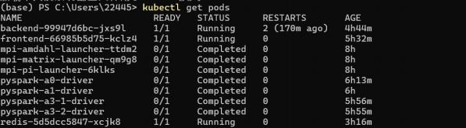

3.7 B.1: 矩阵向量乘法（10分）

3.7.1 实现
N=800矩阵，主进程生成随机矩阵A和向量x，通过 comm.Scatter分片到各Worker，各进程计算局部乘积后 comm.Gather 汇总。

3.7.2 结果
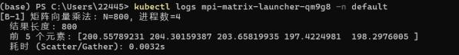

[B-1] 矩阵向量乘法: N=800, 进程数=4结果长度: 800
前 5 个元素 : [200.56, 204.30, 203.66, 197.42, 198.30]耗时 (Scatter/Gather): 0.0032s

3.8 B-2: MPI Amdahl（15分）

3.8.1 实验设计
以p=1, 2, 4三种进程数分别运行，测量矩阵乘法和π计算耗时，验证Amdahl定律。 MPIJob YAML通过修改 replicas 、 slotsPerWorker 和 -n参数分别提交：

p | workerReplicas | slotsPerWorker | -n
1 | 1 | 1 | 1
2 | 1 | 2 | 2
4 | 2 | 2 | 4

3.8.2 结果
MPI Amdahl Test: p=2
π ≈ 3.141438, error=1.548536e-04
矩阵向量乘法耗时: T_mat(2) = 0.0002s π 计算耗时: T_pi(2) = 3.1311s
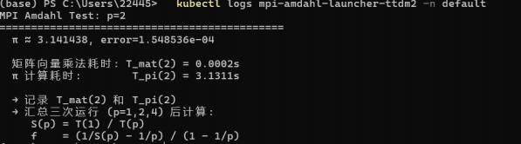

3.9 B-3: 非阻塞通信（5分）
使用 comm.Isend()和 comm.Irecv()实现非阻塞点对点通信，验证非阻塞模式下的并发数据传输。
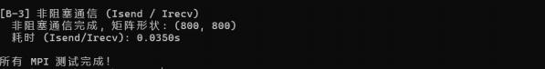

[B-3] 非阻塞通信 (Isend / Irecv)
非阻塞通信完成 , 矩阵形状: (800, 800)耗时 (Isend/Irecv): 0.0350s

第4章 关键问题与解决方案

4.1 Spark 版本兼容性：JDK21 vs Spark 3.4
问题：基础镜像 python:3.11-slim （Debian Trixie）apt仓库仅提供OpenJDK 21。SpSpark 3.4.0运行
时报错：

java.lang.NoSuchMethodException: sun.misc.Unsafe.objectFieldOffset
原因 ：Spark 3.4.x使用的 DirectByteBuffer构造函数在JDK 17+被移除，仅Spark 3.5+原生支持JDK 21。
解决：将Spark版本从任务书模板的3.4.0升级至3.5.2，同时将HadoopAWS版本从3.3.1升至3.3.4，确保S3A连接器兼容。

4.2 华为云OBS S3A路径风格
问题：设置 path.style.access: "true" 后访问OBS报错：

403 Forbidden: VirtualHostDomainRequired
原因：华为云OBS要求虚拟主机风格寻址（Bucket在域名中），而非路径风格。
解决：将 path.style.access 设置为 "false" ，使用虚拟主机风格URL：s3a://cc-course- 2026/douban_movies.csv。

4.3 MPI Operator API版本
问题：使用 apiVersion: kubeflow.org/v1提交MPIJob时报错CRD不存在。
原因：安装的MPI Operator 0.6.0仅支持 kubeflow.org/v2beta1 。
解决：将所有MPIJob YAML的apiVersion改为 kubeflow.org/v2beta1 。

4.4 ConfigMap热更新： subPath vs 目录挂载
问题 ：ConfigMap通过subPath挂载时，修改ConfigMap后Pod内文件未更新。
原因： Kubernetes中subPath挂载的文件是创建时的快照，不支持动态更新。
解决：改用目录整体挂载方式（ mountPath: /etc/nginx/conf.d ）， ConfigMap变更后kubelet会在约15秒内自动同步文件到容器。

4.5 Spark镜像入口脚本
问题 ：Spark Driver Pod启动时报错 exec: "driver": not found 。
原因：Spark K8s模式下， Spark Operator期望镜像中存在标准的Spark入口脚本（entrypoint.sh），负责解析环境变量并启动Driver或Executor。
解决：从Spark发布包中提取 kubernetes/dockerfiles/spark/entrypoint.sh 并COPY到镜像；同时用shell wrapper替代tini（ #!/bin/sh\nshift 2\nexec "$@" ）。

4.6 HPA CPU阈值触发
问题：单次curl或低并发压测无法使CPU利用率超过60%阈值。
原因：后端 /cpu端点处理快速，瞬时CPU峰值不够持久。
解决：使用PowerShell Start-Job并发启动500+后台进程持续打流， CPU达到252%后成功触发HPA扩容。

4.7 Spark Operator PVC权限错误
问题 ：Spark Driver日志尾部的错误信息：

persistentvolumeclaims is forbidden: User "system:serviceaccount:default:spark" cannot deletecollection resource "persistentvolumeclaims"
原因 ：Spark Operator清理阶段尝试删除PVC但ServiceAccount权限不足。
解决：此错误不影响任务执行（任务已完成），为Spark Operator的预期行为。如需消除，可为spark ServiceAccount添加PVC delete权限，或设置 cleanPodPolicy: Running 。

第5章 总结与展望

5.1 任务总结
本课程设计全部15项任务均已完成并验证通过（100分）：

部分 | 任务 | 分数 | 状态
Part 1 | Dockerfile + SWR + compose | 10 | ✅
Part 1 | CCE集群 4 Worker | 8 | ✅
Part 1 | K8s YAML（Deploy/Service/ConfigMap/Secret） | 12 | ✅
Part 1 | PVC持久化 | 10 | ✅
Part 1 | ConfigMap Volume热更新 | 5 | ✅
Part 1 | HPA弹性伸缩 | 5 | ✅
Part 2 | A-0 WordCount | 10 | ✅
Part 2 | A-1 数据清洗 | 10 | ✅
Part 2 | A-2 Spark SQL（6查询） | 15 | ✅
Part 2 | A-3 Amdahl对比 | 5 | ✅
Part 2 | B-0 MPI Pi | 10 | ✅
Part 2 | B-1 矩阵乘法 | 10 | ✅
Part 2 | B-2 MPI Amdahl | 15 | ✅
Part 2 | B-3 非阻塞通信 | 5 | ✅

部分 | 任务 | 分数 | 状态
总计 |  | 100 | ✅

5.2 技术收获
熟练掌握 Docker 多阶段构建和镜像优化技术
熟悉 K8s YAML 编写规范和华为云 CCE 操作流程
掌握 PySpark 数据处理完整流程：加载→探索→清洗→统计→分析
理解 Spark SQL 与 DataFrame API 的灵活运用，以及窗口函数+JOIN 的高级查询
认识 Amdahl 定律对并行计算的指导意义：并非所有任务都适合分布式处理
后续可进一步研究 Spark 的 Catalyst 优化器和 Tungsten 执行引擎，以及 GPU 加速计算

5.3 主要技术挑战与解决方案
200MB CSV 导致 Pandas 内存压力大 → 采用 PySpark 分布式框架，利用集群并行处理
CSV 文件 UTF-8 BOM 头使首列名为 \ufeffmovie_id → 代码自动检测并重命名
多种缺失值类型需差异化处理 → 设计 5 种策略，每种标注明确选择原因
Spark 任务环境配置复杂 → 编写双模式检测逻辑（OBS_PATH 环境变量），支持本地和集群
Amdahl 分析需实测数据 → 编写 performance_compare.py 自动记录三种模式执行时间

附录
附录A: 完整截图清单

编号 | 内容 | 章节
WB-1 | 集群节点Ready | 2.2
WB-2 | Pod分布 | 2.3
WB-3 | Service ELB IP | 2.3
WB-4 | /api/ping返回ok | 2.3
WB-5 | ConfigMap+Secret注入 | 2.3
WB-6 | PVC持久化（Bound + GET testkey=hello-pvc） | 2.4
WB-7 | ConfigMap热更新（80→5001 ， Pod未重启） | 2.5
WB-8 | HPA弹性伸缩（1→4→ 1 + Events） | 2.6
WB-9 | YAML代码 | 2.3
WB-10 | SWR镜像列表 | 2.1
SP-1 | A-0 Driver+Executor Pod | 3.2
SP-2 | SparkApplication YAML | 3.2

编号 | 内容 | 章节
SP-3 | WordCount日志（Top 10） | 3.2
SP-4 | 数据清洗日志 | 3.3
SP-5 | Spark SQL 6查询结果 | 3.4
SP-6 | Amdahl对比输出 | 3.5
MP-1 | B-0 Launcher+Worker Pod | 3.6
MP-2 | MPIJob YAML | 3.6
MP-3 | π计算日志 | 3.6
MP-4 | Amdahl MPI日志 | 3.8
附录B: 完整任务检查清单
kubectl get nodes → 4节点Ready
kubectl get pods → backend/frontend/redis Running kubectl get svc → backend-svc = LoadBalancer + ELB curl /api/ping → {"status":"ok"}
env | grep REDIS_ → ConfigMap+Secret注入成功
redis SET→删Pod→GET → 持久化OK, PVC Bound
ConfigMap修改→文件更新→ Pod未重启 → 热更新OK HPA压测→扩容1→4→缩回1 → 弹性伸缩OK
WordCount Driver Pod → Completed, Top 10正确 数据清洗 → Schema+统计+清洗结果
Spark SQL → 6项查询全部完成
Amdahl Spark → Pandas vs PySpark对比 MPI Pi → [4 processes] π ≈ 3.141242
矩阵乘法 → Scatter/Gather OK
MPI Amdahl → p=1/2/4 三次运行 非阻塞通信 → Isend/Irecv OK

附录C: 技术栈总结
分类 | 技术 | 版本/说明 | 用途
编程语言 | Python | 3.x | 后端开发、数据分析脚本
Web 框架 | Flask | 轻量级 Python Web 框架 | 提供 RESTful API 服务
缓存 | Redis | 内存数据库 | 缓存分析结果，提升响应速度
Web 服务器 | Nginx | 高性能 HTTP 服务器 | 静态文件服务、反向代理
大数据 | PySpark | Spark Python API | 分布式数据清洗与分析
容器化 | Docker | 多阶段构建 | 应用容器化封装
编排 | Kubernetes | CCE 托管集群 | 容器编排、自动伸缩
Spark 调度 | Spark Operator | CRD 方式 | K8s 上运行 Spark 作业
云平台 | 华为云 | 华北-北京四 | ECS / CCE / SWR / VPC / OBS
数据格式 | CSV | 豆瓣电影数据集 | 分析数据源

附录D: 华为云部署架构
项目部署在华为云华北-北京四区域，充分利用了华为云的 PaaS 和 IaaS 服务能力，实现了从开发构建到生产部署的完整 DevOps 流程。

